HYPERTENSION ARTERIELLE CHEZ L’ENFANT

Objectifs : (QE)
- Décrire les techniques de prise de la pression artérielle et les chiffres de la PA normale et d'HTA selon l'âge
- Citer les circonstances de découverte et les facteurs de risque
- Citer les complications
- Citer les étiologies
- Décrire la prise en charge

INTRODUCTION
- PA = TA = Pression exercée par le sang sur la paroi des artères
- PAS : pression lorsque le cœur se contracte
- PAD : pression lorsque le cœur se relâche
- Pédiatrie : TA en fonction du genre et de la taille : pas de chiffre exact
- PA normale : PAS et/ou PAD 90ème percentile pour le sexe et la taille
- Zone pré-hypertension : entre 90-97,5ème percentile
- HTA : chiffres 97,5ème percentile à 3 contrôles
  - HTA modérée : +10mmHg 97,5ème percentile
  - HTA sévère : +10mmHg 97,5ème percentile
  - HTA menaçante : +30mmHg 97,5ème percentile
  - 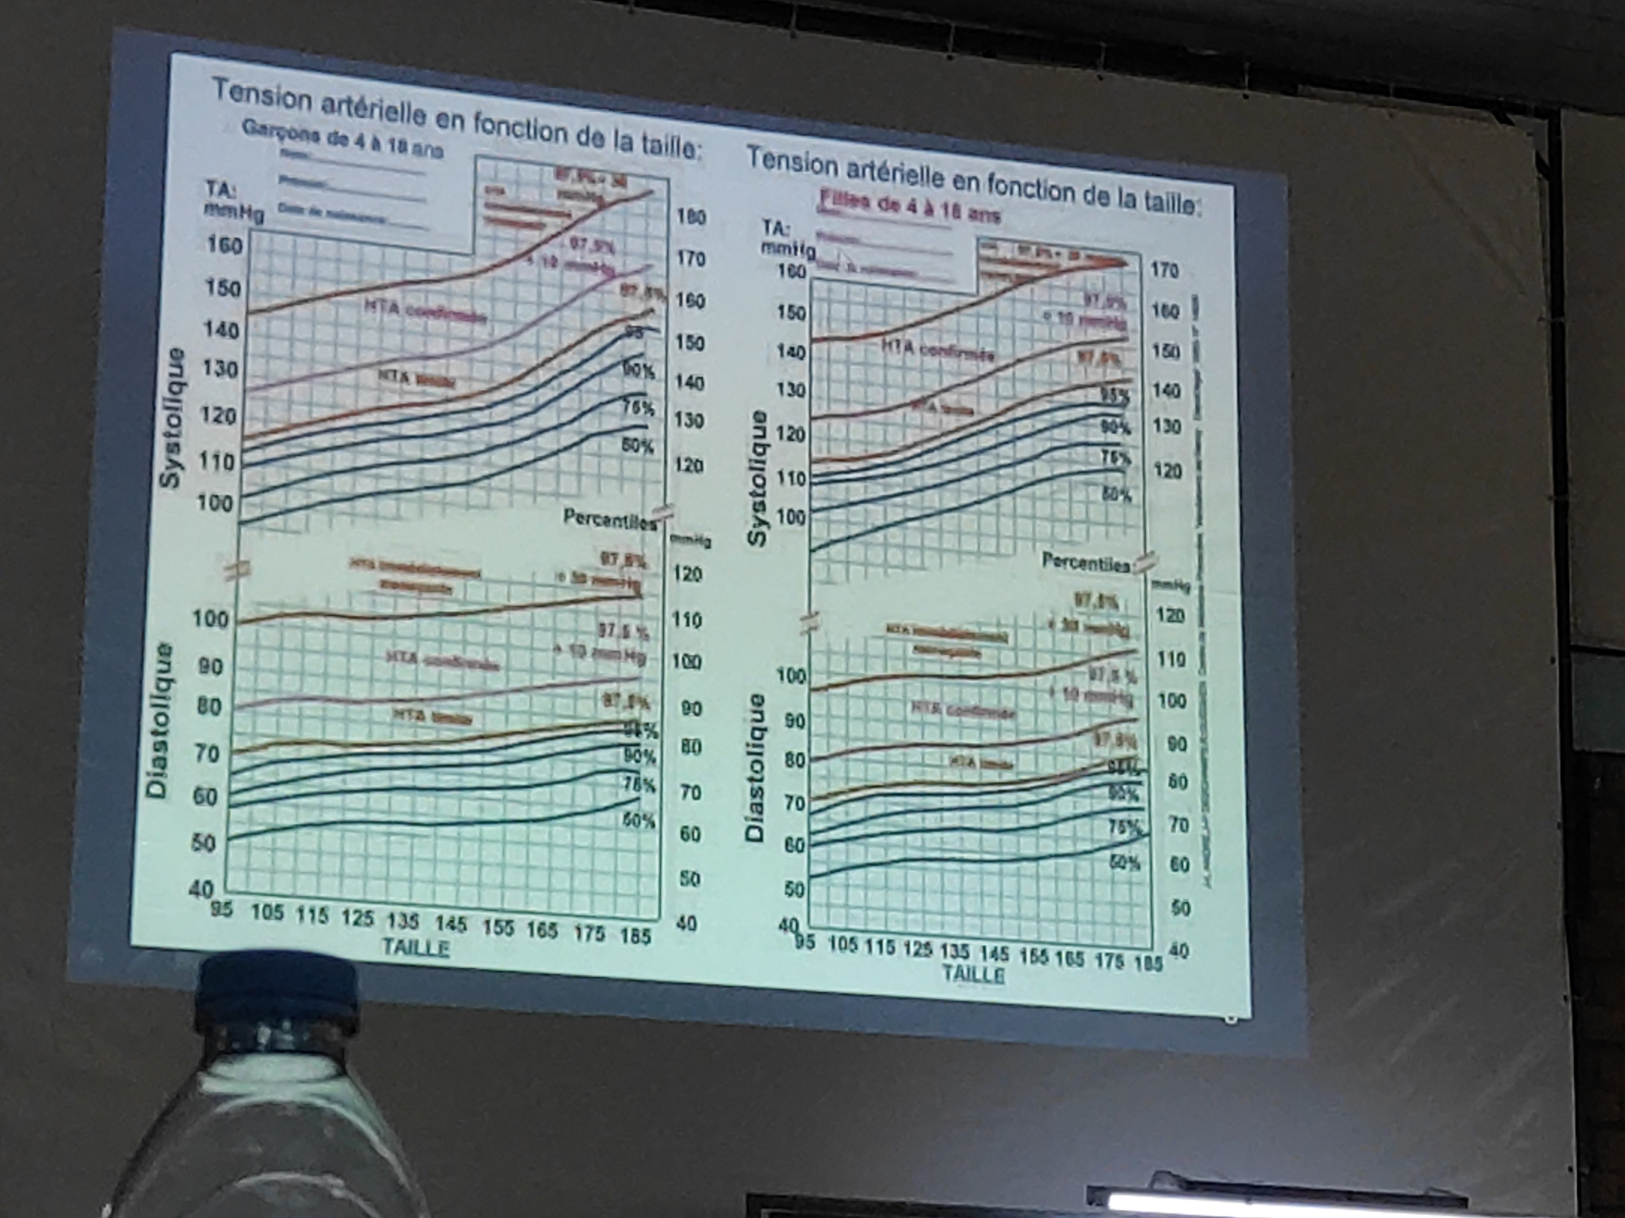

Intérêts:
  - HTA
    - Rare chez l'enfant. Prévalence : 1-2 %
    - Secondaire : 95% des cas
  - Urgence diagnostique et thérapeutique si HTA sévère et menaçante

DIAGNOSTIC POSITIF

Mesure de la PA :
  - Enfant calme, au repos, allongé depuis 5mn
  - Brassard : couvre 2/3 de la longueur du bras, toute la circonférence
  - Méthode auscultatoire avec manomètre à Hg
  - Nourrisson et nouveau-née : appareil oscillométrique, type DYNAMAP
  - Autosurveillance : Type OMRON
  - Mesures répétées 3 fois

Circonstances de découverte :
  - Asymptomatique : mesure systématique (à partir de 3 ans) , surveillance néphropathie chronique
  - Signes
    - Céphalée, épistaxis récidivants, bourdonnements d'oreilles, malaise à l'effort, hématurie
    - Crises convulsives, hémiplégie, amaurose (perte définitive et brutale de la vision), œdème aigue des poumons (à l'occasion de complications)

Facteurs de risque : (à qui mesurer la PA ?)
  - Tout enfant 3ans
  - Enfant 3ans si :
    - Antécédent de prématurité (bien surveiller les reins) ou RCIU (enfants de faible PN)
    - Cardiopathie congénitale
    - Antécédent d'infections urinaires récidivantes / hématurie / protéinurie
    - Pathologie rénale connue / malformation urologique
    - Prise de certains médicaments
    - HTIC, surcharge pondérale
    - HTA familiale / AVC familial

Chiffres : en fonction du sexe et de la taille (courbe de Nancy)
  - Valeurs normales de la PA à retenir en pratique
    - Avant 1 an : 80/50 mmHg
    - 1 à 5 ans : 90/60 mmHg
    - 5 à 10 ans : 100/60 mmHg
    - 10 à 14 ans : 110/60 mmHg
  - HTA si
    - Avant 1 an : PAS 104 mmHg
    - 1-5 ans : PAS 115 mmHg
    - 5-10 ans : PAS 125 mmHg
    - 10-14 ans : PAS 130 mmHg

DIAGNOSTIQUE DE GRAVITÉ

Présence de RÉTENTISSEMENT : 4 organes cibles
  - Vaisseaux cérébraux et périphériques : anomalie de la compliance, épaississement de l'intima et du média
  - Yeux : rétinopathie
  - Reins : altération de la fonction glomérulaire
    - Microalbuminurie, protéinurie
    - Néphro-angiosclérose, insuffisance rénale
  - Cœur : HVG, dysfonctionnement diastolique (anomalie de remplissage / relâchement)

Complications :
  - Encéphalopathie hypertensive : urgence vitale :
    - Céphalées pulsatiles, violentes entraînant une obnubilation, crise convulsive, coma, +/- signes déficitaires
    - FO : hémorragies, exsudats, œdèmes papillaires
  - AVC ischémique ou hémorragique
  - Paralysie faciale
  - Troubles visuels
  - Défaillance cardiaque ou rénale

DIAGNOSTIC ÉTIOLOGIQUE

Démarche étiologique :

Première phase d'investigations :
    - Anamnèse (pathologies chroniques comme glomérulopathie, ancien préma, toutes les CDD, notion familiale (AVC, HTA familial, ...), examen clinique
    - Dosages sanguins : créatinine, ionogramme, acide urique, glucose, cholestérol, triglycérides
    - Dosages urinaires : protéinurie ou microalbuminurie
    - Echographie rénale +/- échodoppler des artères rénales + aorte
    - +/- Echographie cardiaque
    - Fond d'œil
    - +/- Rénine et aldostérone plasmatique, catécholamines urinaires

Seconde phase d'investigations (en fonction des résultats des investigations 1ère phase)
    - Glomérulopathie :
      - Tests immunologiques (dosage complément, anticorps antinucléaires)
      - Ponction biopsie rénale : pour savoir le stade et type de la glomérulopathie
    - Infections urinaires répétées, uropathie malformative, reins cicatriciels :
      - UIV
      - Cystographie
      - Scintigraphie DMSA (DiMercaptoSuccinic Acid)
    - Atteinte rénovasculaire : artériographie +/- scintigraphie au DMSA
    - Catécholamines urinaires très élevées : Phéochromocytome :
      - TDM
      - IRM
      - Scintigraphie abdominale MIBG (Méta-Iodo-Benzyl-Guanidine)
    - HTA endocriniennes : dosages hormonaux (aldostérone, stéroïdogenèse)
    - Tumeur à rénine : TDM ou IRM +/- dosages étagés de la rénine

Étiologies : HTA secondaire dans 95% des cas (CITER sans détailler)

Causes rénales et réno-vasculaires : 67-80%
    - Glomérulonéphropathies chroniques : 30-40% :
      - Surcharge volémique, protéinurie abondante, hématurie +/- insuffisance rénale
      - Néphrose cortico-résistante, néphropathie à Ig A, LED, vascularite
      - - Test immunologique + Ponction Biopsie Rénale (pour le diagnostic)
    - Atteintes réno-vasculaires : 8-12% :
      - Sténose des artères rénales et ses branches
      - Dysplasie fibro-musculaire
      - Syndrome de Williams-Beuren (sténose de l'Aorte supravalvulaire, retard mental modéré, retard de croissance)
      - Affections générales : Von Recklinghausen, Pseudoxanthome élastique, artérite de Takayasu
      - - Echodoppler + artériographie de l’artère proximale
    - Séquelles de Syndrome Hémolytique et Urémique : 6-14%
    - Reins cicatriciels : 3-30%
      - Unilatéral ou bilatéral, secondaire à une pyélonéphrite aigue (+reflux), hypoplasie segmentaire
    - Polykystoses rénales + autres atteintes parenchymateuses : 5-10%
    - Tumeurs rénales : néphroblastome, sympathoblastome
    - Transplantation rénale et Insuffisance Rénale Chronique à Stade avancé (engendre HTA)
      - Mécanisme multiple : atteinte vasculaire, parenchymateuse, liée aux traitements (cyclosporine...)

Causes endocriniennes : 1-8%
    - Phéochromocytome : 1-3% : HTA paroxystiques
      - Céphalée + sueurs + palpitations +/- troubles vasomoteurs
      - - Dosage des cathécolamines urinaires : noradrénaline, normétadrénaline, +/- écho, TDM, IRM, scintigraphie
    - Hyperplasie surrénalienne par déficit enzymatique
      - Déficit en 11 -hydroxylase : pseudohermaphrodisme chez la fille
      - Déficit en 17 hydroxylase : pseudohermaphrodisme chez le garçon
    - Hyperthyroïdie
    - Hyperaldostéronisme
    - Tumeurs sécrétrices de rénine : exceptionnelles :
      - HTA sévère, élévation de la rénine plasmatique
      - Angioscanner

Causes rares :
    - Neurologiques : encéphalite, HTIC, tumeur
    - Métaboliques : hypercalcémie, porphyrie
    - Médicamenteuses : hypervitaminose D, vasoconstricteurs (sympathomimétiques dans les gouttes nasales Otrivin*)
    - Intoxications :
      - Mercure
      - Plomb
      - Réglisse
    - HTA essentielle : diagnostic d'élimination très très rare chez l'enfant
      - Comorbidité entre HTA + obésité : HTA chez 30% des enfant à IMC95ème percentile
      - Syndrome d'insulino-résistance (diabète type 2)
      - - Recherche de diabète / intolérance au glucose : augmentation du risque cardio-vasculaire

Particularités chez les nourrissons : rechercher

Coarctation de l’aorte : 10% des cardiopathies congénitales
      - Abolition des pouls fémoraux (examen systématique nouveau-né), HTA aux membres supérieurs (asymétrie MS et MI 30mmHg)
      - Souffle dorsal paravertébral gauche
      - RCP : image en "double bouton aortique"
      - ECG : HVD +/- HVG
      - Echo + doppler, IRM thoracique : visualise l'aorte, montre une coarctation

Thrombose de l'artère rénale

Polykystose rénale : 5%

PRISE EN CHARGE

Buts :
  - Ramener les chiffres de la PA à 97,5ème percentile, progressivement (à-coup brutal entraîne un accident d'hypoperfusion cérébrale)
  - Éviter les complications (au niveau des organes cibles)

Moyens

Non médicamenteux : mesures hygiéno-diététiques
    - Correction et prévention de la surcharge pondérale : réduction des calories et graisses animales
    - Modération des apports sodées : 1-2 mmol/kg/j.
      - Si surcharge volémique : 0,3-0,5 mmol/kg/j
    - Activités physiques et sportives régulières
    - Abstention au tabagisme (adolescents)

Médicaments

Diurétiques
      - Furosémide : 0,5-2mg/kg (max : 8mg /kg) en 2-6 prises /j.
        - Risque : hypokaliémie
      - Spironolactone : 1-5 mg/kg en 1 prise /j
      - Bumétamide : 0,05-0,1 mg/kg/j en 1 prise
      - Hydrochlorothiazide : 0,5-1mg/kg/j en 1-2 prises

-Bloquants :
      - CI : asthme, IC, BAV, diabète
      - Acébutolol : 3-15mg/kg en 2-3 prises/j
      - Labétalol : 3-20 mg/kg en 2-3 prises /j.
        - Si crise HTA : amp 100mg : IV 0,2 mg/kg en bolus renouvelable après 10 mn, ou perfusion 1mg/kg/h (max : 20 mg /kg/j)
      - Aténolol : 1-8 mg/kg/j
      - Propanolol

Alpha-bloquants
      - Prazosine : 1-5mg, 0,01 à 0,1 mg/kg

Inhibiteurs calciques
      - Nifedipine. CI : nouveau-né, tachycardie
      - Nicardipine. Risque : Tachycardie
      - Amlodipine

IEC : surtout si hyperréninémie
      - Captopril (seulement si Enalapril non utilisable)
        - CI : IR, sténose Ar rénale
      - Enalapril
        - CI : toux

Vasodilatateurs
      - Dihydralazine
      - Minoxidil

Chirurgicaux : étiologique
    - Angioplastie endominale transcutanée : sténose (succès : 60%)
    - Chirurgie
      - Correction des sténoses des vaisseaux rénaux
      - Néphrectomie des reins dysmorphiques ou cicatriciel unilatéral
      - Exérèse de tumeur surrénalienne / phéochromocytome

Indications
  - HTA limite (95-97,5ème percentile) : mesures hygiéno-diététiques + recherche étiologique
  - HTA modérée : inhibiteurs calciques, IEC, -bloquants
  - HTA menaçante et sévère : hospitalisation en milieu adapté
    - IEC/
    - IEC + IC /
    - IEC + IC + -bloquants ou -bloquants +/- prazosine
    - Diurétique si rétention hydrosodée
  - HTA chronique : diurétique
  - Phéochromocytome : labétalol, prazosine

Surveillance :
  - Évolution : guérison définitive si traitement étiologique
  - Suivi TA en ambulatoire (autotensiomètre : Omron*)
  - Education de l'adolescent
    - Compréhension de traitement conduit à une meilleure adhésion
  - Echocardiographie par 4-6 mois :
    - Si HVG : renforcer ou changer le traitement

CONCLUSION
- HTA de l'enfant doit être recherchée dans les situations à risques
- Découverte fortuite possible
- L'étiologie est le plus souvent évidente
- Il faut toujours s'acharner à trouver une cause
- La compréhension des étiologies les plus fréquentes dicte les explorations
- Prévention importante si facteurs de risque

